

**TRƯỜNG ĐẠI HỌC KINH TẾ - ĐẠI HỌC ĐÀ NẴNG**

**KHOA THỐNG KÊ – TIN HỌC**

-----🙞🙜🕮🙞🙜-----



**THIẾT KẾ HỆ THỐNG**

**GVHD:TH.S Cao thị Nhâm**

**Thành viên:**

**Lê Thị Vân**

**Nguyễn Thị Tường Vi**

**Đặng Thúy Quỳnh**

Đà Nẵng, tháng 05 năm 2022

**MỤC LỤC**

**DANH MỤC HÌNH ẢNH** 3

**1.** **Thiết kế Cơ sở dữ liệu** 4

**2.** **Thiết kế Lớp** 4

**3.** **Thiết kế Mockup UI** 11

**3.1.** **Tại web** 11

**3.1.1.** **Tạo tài khoản mới** 11

**3.1.2.** **Đăng nhập** 12

**3.1.3.** **Trang chủ** 13

**3.1.4.** **Hóa đơn** 14

**3.1.5.** **Quản lí Menu** 15

**3.1.6.** **Thống kê** 16

**3.2.** **Tại app** 17

**3.2.1.** **Tạo tài khoản mới** 17

**3.2.2.** **Menu** 18

**3.2.3.** **Giỏ hàng** 19

**4.** **Thiết kế kiến trúc** 20

**DANH MỤC HÌNH ẢNH**

Hình 1.Cơ sở dữ liệu tổng quát 3

Hình 2. Giao diện Đăng ký tài khoản 11

Hình 3. Giao diện Đăng nhập 12

Hình 4. Giao diện Trang chủ 13

Hình 5. Giao diện Hóa đơn 14

Hình 6. Giao diện Quản lí menu 15

Hình 7. Giao diện Thống kê 16

Hình 8. Giao diện Đăng nhập 17

Hình 9. Giao diện Menu 18

Hình 10. Giao diện Giỏ hàng 19

1. **Thiết kế Cơ sở dữ liệu**

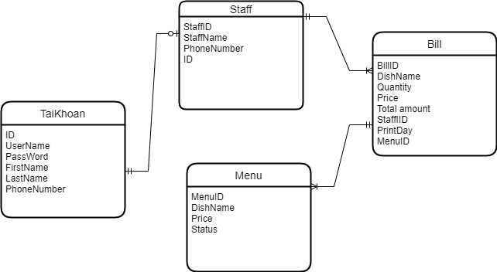

Hình 1.Cơ sở dữ liệu tổng quát

1. **Thiết kế Lớp**

* Phương thức Chọn món ăn và số lượng

|  |  |  |
| --- | --- | --- |
| **Method Name:** Chon mon an và so luong | **Class Name**: Mon an | **Programmer:** Vanle |
| **Events:** Nhấn chọn món ăn và số lượng trên Menu. | | |
| **Inputs** | **Name** | **Datatype** |
| Ten mon an | Char//string |
| Gia Tien | int |
| **Outputs** | Ten va so luong mon an da chon | short |
| **Algorithm specification** | 1. Tải dữ liệu menu 2. Đưa những món ăn và thông tin mà người dùng chọn vào giỏ hàng. | |

* Phương thức Chế biến

|  |  |  |
| --- | --- | --- |
| **Method Name:** Che bien | **Class Name:** Nha bep | **Programmer:** TuongViNT |
| **Events:** Khách hàng nhấn button gửi giao diện giỏ hàng. | | |
| **Inputs** | **Name** | **Datatype** |
| Ten mon an | char//string |
| So luong | int |
| Ten dau bep | char/string |
| **Outputs** | Mon an da che bien | short |
| **Algorithm specification** | 1. Lấy dữ liệu từ thông tin order 2. Chế biến món ăn | |

* Phương thức Thêm món ăn

|  |  |  |
| --- | --- | --- |
| **Method Name:** Them mon an | **Class Name:** Co so du lieu he thong | **Programmer:** TuongViNT |
| **Events:** Nhấn vào món ăn và chọn button thêm mới trên menu tại giao diện | | |
| **Inputs** | **Name** | **Datatype** |
| Ten mon an | char//string |
| So luong | int |
| **Outputs** | Ket qua cap nhat them mon an | short |
| **Algorithm specification** | 1. Kiểm tra dữ liệu 2. Nếu dữ liệu không hợp lệ thì trả về giá trị 0   Thành công: Hiển thị món ăn và số lượng   1. Hủy toàn bộ quá trình nếu cập nhật thất bại | |

* Phương thức Xóa món ăn

|  |  |  |
| --- | --- | --- |
| **Method Name:** Xoa mon an | **Class Name:** Co so du lieu he thong | **Programmer:** TuongViNT |
| **Events:** Nhấn chọn button xóa | | |
| **Inputs** | **Name** | **Datatype** |
| Ten mon an | char//string |
| So luong | int |
| **Outputs** | Ket qua cap nhat xoa mon an | short |
| **Algorithm specification** | 1. Kiểm tra dữ liệu 2. Nếu dữ liệu không hợp lệ thì trả về giá trị 0   Thành công: Xóa món ăn và số lượng   1. Hủy toàn bộ quá trình nếu cập nhật thất bại | |

* Phương thức Sửa món ăn

|  |  |  |
| --- | --- | --- |
| **Method Name:** Sua mon an | **Class Name:** Co so du lieu he thong | **Programmer:** TuongViNT |
| **Events:** Nhấn button sửa | | |
| **Inputs** | **Name** | **Datatype** |
| Ten mon an | char//string |
| So luong | int |
| **Outputs** | Ket qua cap nhat sua mon an | short |
| **Algorithm specification** | 1. Kiểm tra dữ liệu 2. Nếu dữ liệu không hợp lệ thì trả về giá trị 0   Thành công: Sửa tên món ăn hoặc số lượng   1. Hủy toàn bộ quá trình nếu sửa thất bại | |

* Phương thức Khóa món ăn

|  |  |  |
| --- | --- | --- |
| **Method Name:** Khoa mon an | **Class Name:** Co so du lieu he thong | **Programmer:** TuongViNT |
| **Events:** Nhấn button khóa | | |
| **Inputs** | **Name** | **Datatype** |
| Ten mon an | char//string |
| Gia | int |
| **Outputs** | Hien thi ket qua | short |
| **Algorithm specification** | 1. Kiểm tra dữ liệu 2. Nếu dữ liệu không hợp lệ thì trả về giá trị 0   Thành công: Khóa món ăn   1. Hủy toàn bộ quá trình nếu khó thất bại | |

* Phương thức In

|  |  |  |
| --- | --- | --- |
| **Method Name:** In | **Class Name:** Hoa don | **Programmer:** TuongViNT |
| **Events:** Nhấn button in hóa đơn | | |
| **Inputs** | **Name** | **Datatype** |
| Ten mon an | char//string |
| So luong | int |
| Gia tien | int |
| Tong tien | int |
| Ten nhan vien | char//string |
| Ngay in hoa don | date |
| **Outputs** | Thong tin hoa don | short |
| **Algorithm specification** | 1. Kiểm tra dữ liệu 2. Nếu dữ liệu không hợp lệ thì trả về giá trị 0   Thành công: In hóa đơn   1. Tạo lại hóa đơn nếu tạo hóa đơn sai | |

* Phương thức Thống kê món ăn

|  |  |  |
| --- | --- | --- |
| **Method Name:** Thong ke mon an | **Class Name:** Bao cao thong ke | **Programmer:** Vanle |
| **Events:** Nhấn nút thống kê trên giao diện | | |
| **Inputs** | **Name** | **Datatype** |
| Ten mon an | Char//string |
| Thong tin thoi gian | Char//string |
| Tong tien | int |
| **Outputs** | Ket qua thong ke mon an tra ve | short |
| **Algorithm specification** | 1. Lấy dữ liệu trong cơ sở dữ liệu. 2. Nếu dữ liệu hiển thị dữ liệu trên giao diện không thành công trả về 0.   Thành công:   * Hiển thị tên các món ăn có trong Menu kèm theo Tong tien. * Lấy thời gian trong cơ sở dữ liệu nằm trong khoảng được người dùng chọn.  1. Hủy quá trình Toàn bộ quá trình nếu thất bại giá trị 1. | |

* Phương thức Xuất báo cáo thống kê

|  |  |  |
| --- | --- | --- |
| **Method Name**: Xuat bao cao thong ke | **Class Name:** Bao cao thong ke | **Programmer:** Vanle |
| **Events:** Nhấn nút tạo báo cáo thông kê. | | |
| **Inputs** | **Name** | **Datatype** |
| Ket qua thong bao mon an tra ve | short |
| **Outputs** | Bao cao thong ke mon an | short |
| **Algorithm specification** | 1. Lấy kết quả thông tin từ thống kê món ăn trả về. 2. Xuất ra báo cáo dạng biểu đồ thành công trả về giá trị 1.   Thành công: Dữ liệu được thể hiện ở dạng biểu đồ   1. Nếu thất bại thì hủy toàn bộ trả về giá trị 0. | |

1. **Thiết kế Mockup UI**
   1. **Tại web**
      1. **Tạo tài khoản mới**

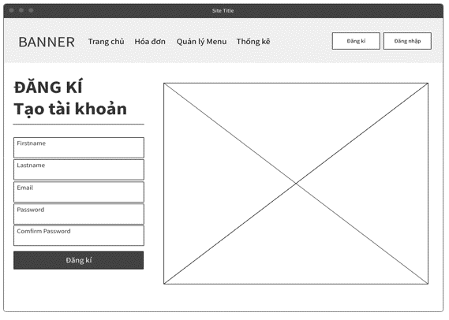

Hình 2. Giao diện Đăng ký tài khoản

* + 1. **Đăng nhập**

Đăng nhập tài khoản quản lý đã đăng ký

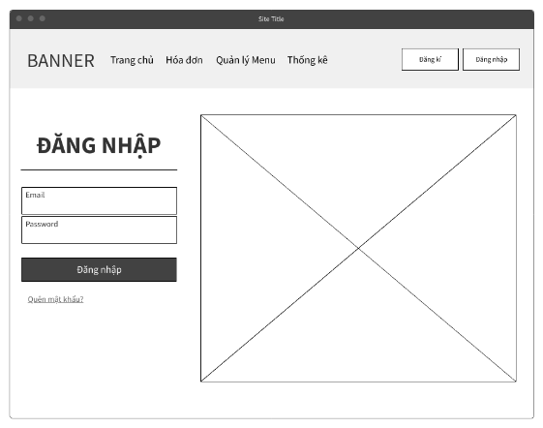

Hình 3. Giao diện Đăng nhập

* + 1. **Trang chủ**

Đây là giao diện trang chủ của hệ thống, tại giao diện này sẽ tích hợp các chức năng: đăng nhập, đăng ký,trang chủ, hóa đơn, quản lý Menu, thống kê ...

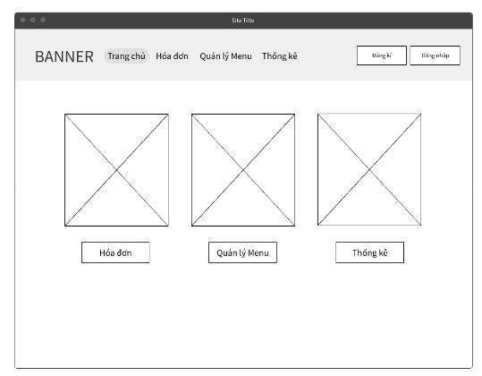

Hình 4. Giao diện Trang chủ

* + 1. **Hóa đơn**

Tại giao diện Hóa đơn, nhân viên thu ngân có thể nhìn thấy danh sách các món ăn mà khách hàng đã chọn và tổng số tiền, sau đó đưa thông tin về nhà bếp để thực hiện chế biến.

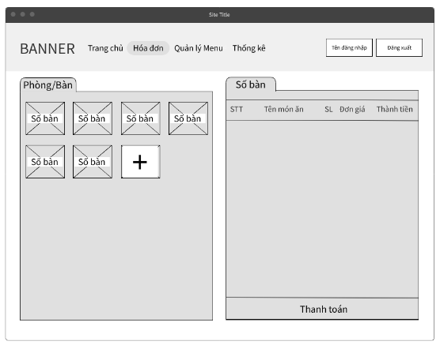

Hình 5. Giao diện Hóa đơn

* + 1. **Quản lí Menu**

Quản lý có thể thêm mới, cập nhật, xóa các món ăn tại đây

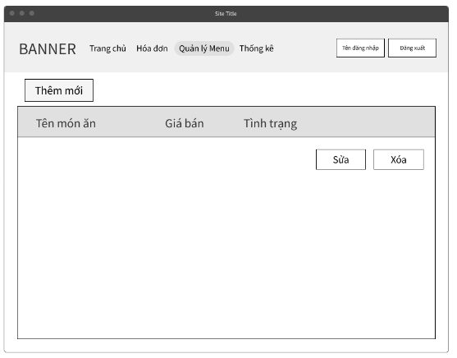

Hình 6. Giao diện Quản lí menu

* + 1. **Thống kê**

Từ tổng tiền trong chức năng Hóa đơn sẽ đưa thông tin về Thống kê để thống kê doanh thu và top các món ăn bán chạy.

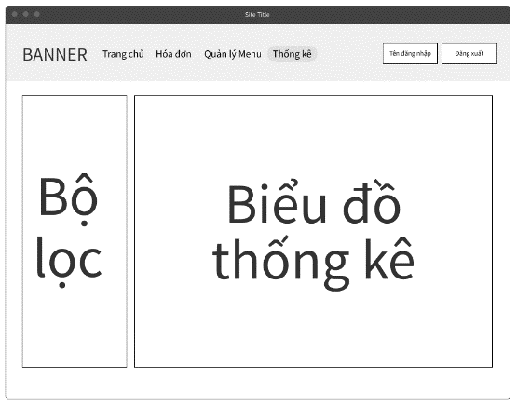

Hình 7. Giao diện Thống kê

* 1. **Tại app**
     1. **Tạo tài khoản mới**

Quản lý đăng nhập sẵn tài khoản để biết số bàn, sau đó khách hàng tiến hành dùng smartphone để chọn món.

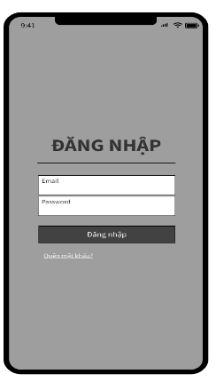

Hình 8. Giao diện Đăng nhập

* + 1. **Menu**

Khách hàng có thể xem thông tin về món ăn, chọn món và xem tổng số tiền đã chọn.

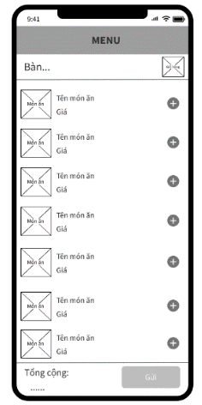

Hình 9. Giao diện Menu

* + 1. **Giỏ hàng**

Khách hàng có thể điều chỉnh danh sách các món ăn của mình.

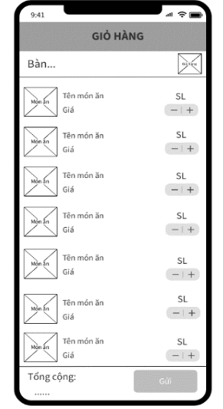

Hình 10. Giao diện Giỏ hàng

1. **Thiết kế kiến trúc**

